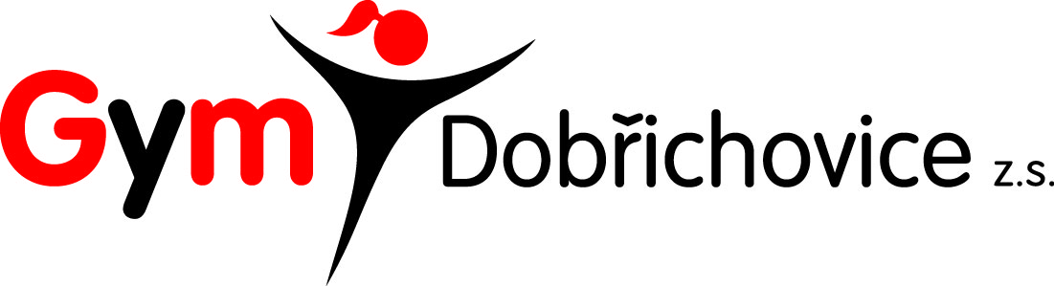

Přihláška na letní soustředění GymDobřichovice, z.s.

Přihlašuji svou dceru/syna na letní soustředění oddílu GymDobřichovice, z.s.
ve dnech 16. – 22. 8. 2020.
Místo konání: Sportpark Kocanda Želiv 336, 394 44 Želiv
(https://kocanda.cz/sportpark)

Jméno a příjmení dítěte ………………………………………………………………………………………………..…………..

Datum narození ………………………………………………………………………………………………………..……….……..

Bydliště ………………………………………………………………………………………………….………………….…………....

Zdravotní pojišťovna a číslo karty pojištěnce ………………………………………………………………………………

Kontakt na rodiče (zákonné zástupce):

Jméno a příjmení …………………………………………………………………………………………………………………………..

Telefon ………………………………………………………………………………………………………………………………………...

Email …………………………………………………………………………………………………………………………………………….
Cena 4 800,- Kč zahrnuje ubytování, plnou penzi, pronájem tělocvičny, spotřební materiál, dopravu vybavení a služby trenérů.
Cena nezahrnuje dopravu tam a zpět.

Přihlášku odevzdejte (případně zašlete e-mailem na adresu: gym@gymdobrichovice.cz nejpozději do 31. 1. 2020.
Platbu je nutné provést do 29. 2. 2020 převodem na bankovní účet číslo 4132611389/0800.
Variabilní symbol je 820 a do textu pro příjemce uveďte jméno dítěte.

- Souhlasím se zpracováním údajů uvedených v této přihlášce a údajů o zdravotním stavu dítěte pro potřeby soustředění GymDobřichovice, z.s. ve smyslu zákona č. 101/2000 Sb., o ochraně osobních údajů, v platném znění.
- Souhlasím s pořízením obrazové dokumentace a uveřejněním fotografií na propagačních materiálech Gymu Dobřichovice.
- Souhlasím s případným zdravotním ošetřením dítěte v případě akutního úrazu či nemoci v nemocničním zařízení. V takovýchto případech budou rodiče ihned vyrozuměni.
- V případě, že účastník nemá uzavřené úrazové pojištění, doporučujeme uzavřít ho alespoň na dobu pobytu na soustředění.
Informace týkající se zdravotního stavu dítěte:
- Je vaše dítě alergické? ano ne
Pokud ano, napište, čeho se alergie týká (ovoce, pyl, hmyz, jiné…):

- Bere vaše dítě nějaké léky? ano ne
Pokud ano, napište, o jaké léky jde:
Léky označené jménem a popisem užívání odevzdejte v den příjezdu dítěte na soustředění zodpovědné osobě.

- Je Vaše dítě plavec? ano ne
úroveň: samostatně s pomůckou

Svým podpisem potvrzuji přihlášku na soustředění a souhlasím se smluvními podmínkami, které jsou její součástí.

Datum: ……………………………………………… Podpis:……………………………………………………………….

Smluvní podmínky

Storno poplatky:
Při zrušení 1 – 14 dní před konáním akce činí storno poplatek 100 % z ceny.
Při zrušení v den konání akce činí storno poplatek 100 % z ceny.
Při zrušení 15 a více dní před konáním akce činí storno poplatek 70 % z ceny.
Při zrušení účasti na akci bez udání důvodu nebo na základě osobního rozhodnutí se zaplacená částka nevrací.
Při zrušení účasti dítěte organizátorem akce z vážných kázeňských důvodů budou rodiče vyrozuměni, aby si dítě na vlastní náklady vyzvedli, a to bez nároku na vrácení peněz.

TUTO ČÁST ODEVZDEJTE V DEN PŘÍCHODU (PŘÍJEZDU) NA SOUSTŘEDĚNÍ

Prohlášení o bezinfekčnosti
Prohlášení zákonných zástupců dítěte ve smyslu vyhlášky Ministerstva zdravotnictví a sociálních věcí ČR č. 106/2001Sb.
Spojení na rodiče nebo jejich zástupce v době soustředění …………………………………………………………………………
Čestně prohlašuji, že ošetřující lékař nenařídil dítěti …………………………………………………………………………………..
nar.……………………………………,bytem………………….………………………………………………………….……………………………,
karanténní opatření, a že mi není známo, že v posledních 14 dnech přišlo dítě do styku s osobami, které onemocněly přenosnou nemocí.
Jsem si vědom/a/ právních následků v případě uvedení nepravdivých informací.

Datum: ……………………………………………… Podpis:……………………………………………………………….

